Nova série das válvulas de esfera GEMÜ BB0F

As novas válvulas de esfera da série GEMÜ BB0F do fabricante GEMÜ, o especialista em válvulas, abrangem uma grande variedade de aplicações na indústria química devido à sua configuração, suas variantes de construção e os tipos de atuadores.

Na versão padrão, as vedações do assento em contato com o fluido foram fabricadas em PTFE reforçado com fibra de vidro (reinforced PTFE). Com isto, se destacam pela alta resistência material no caso de troca de fluidos, e possibilitam uma ampla variedade de aplicações e alta segurança no trato com fluidos perigosos. As válvulas de esfera de aço inox são adequadas para aplicações com temperaturas de -40 °C até 220 °C.
Devido ao seu corpo bipartido, a válvula de esfera possui somente um ponto de ligação e garante uma vedação segura. De padrão, a válvula de esfera Fire Safe foi projetada conforme API 607 e DIN EN ISO 10497, com vedação do corpo e do eixo em grafite.

O risco de fogo pode persistir em todos os tipos de instalações de produção, porém, as medidas de proteção contra incêndio representam um foco muito importante em alguns setores industriais e processos. Nestas áreas de aplicação, a válvula GEMÜ BB0F é a seleção correta como aparelho à prova de fogo. A válvula de esfera é disponível nos diâmetros nominais DN 15 até DN 200 com as conexões flangeadas ANSI Class 150 e PN40/PN16.

Além das aplicações na indústria química, a válvula de esfera também pode ser utilizada em sistemas de aquecimento e na tecnologia de construção.

A nova série GEMÜ BB0F compreende a válvula de esfera manual GEMÜ B2F, a válvula de esfera pneumática GEMÜ B4F, assim como, a versão motorizada GEMÜ B6F.

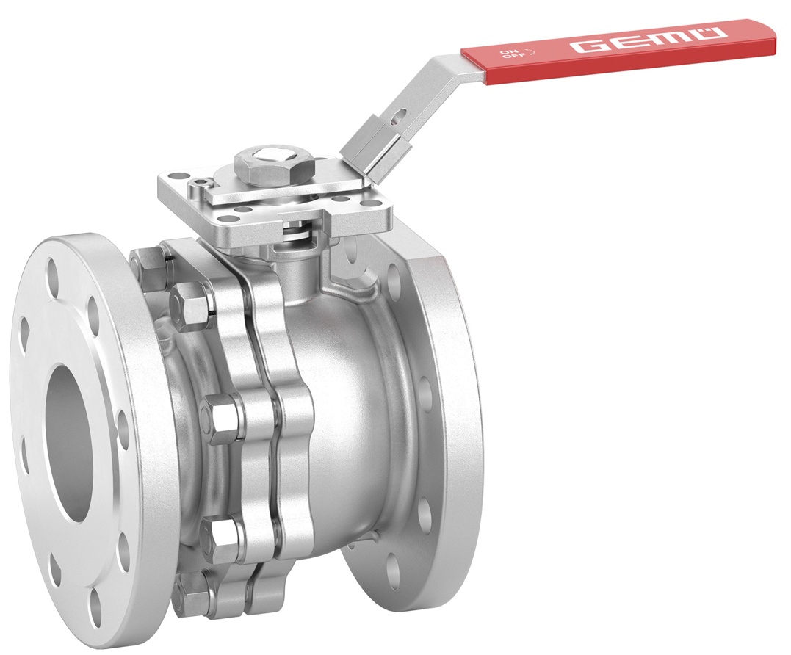
Válvula de esfera de acionamento manual GEMÜ B2F da nova série GEMÜ BB0F

Sobre nós
O Grupo GEMÜ desenvolve válvulas, sistemas de medição e controle para líquidos, vapores e gases. No caso das soluções para aplicações estéreis, a empresa é líder mundial de mercado. A empresa familiar com visão global foi fundada em 1964, e desde 2011 é dirigida na segunda geração por Gert Müller como sócio-gerente, junto com seu primo Stephan Müller. No ano de 2023 o Grupo Empresarial atingiu um faturamento acima de 580 milhões de Euros e conta atualmente com mais de 2.500 funcionários a nível mundial, destes mais de 1.400 na Alemanha. A produção é realizada em seis locais: Alemanha, Suíça e França, assim como, China, Brasil e EUA. A venda e distribuição a nível mundial é realizada nas 27 filiais, sendo coordenada a partir da Alemanha. Através de uma densa rede de parceiros comerciais, a GEMÜ é ativa em mais de 50 países, em todos os continentes.
Demais informações poderá encontrar no site www.gemu-group.com.

